

Aba Arrecadação Financeiro
Esta aba contém informações sobre parâmetros necessários para arrecadação e financeiro, na base de dados para as empresas que utilizam Oracle e Postgrees. A funcionalidade pode ser acessada via Menu de Sistema, no caminho: GSAN > Cadastro > Sistema Parâmetro > Informar Parâmetros do Sistema.
Feito isso, o sistema acessa a tela de filtro abaixo:

Observação
Informamos que os dados exibidos nas telas a seguir são fictícios, e não retratam informações de clientes.
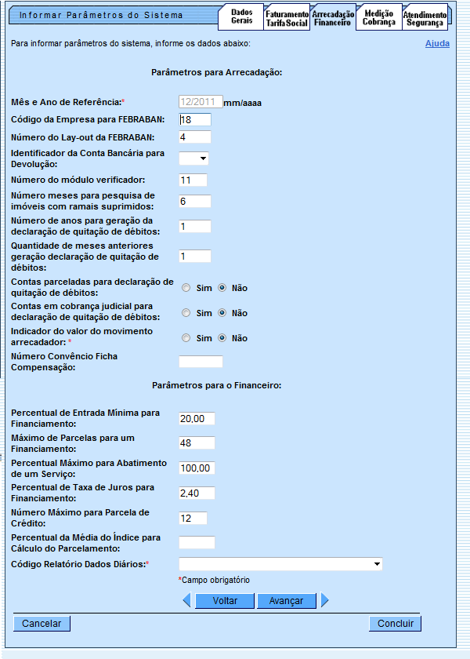
Para facilitar a navegação entre as abas, selecione-as clicando no link abaixo:
- Dados Gerais
- Faturamento Tarifa Social
- Arrecadação Financeiro
- Medição Cobrança
- Atendimento Segurança
Por solicitação da CAERN, foi disponibilizado para empresas que utilizam Postgrees o processo de baixa automática de pagamento, considerando as situações e as regras descritas a seguir:
- Quando a conta entregue ao cliente através do Impressão Simultânea de Conta (ISC), por qualquer motivo, não tiver sido transmitida para o GSAN, e o valor da conta não for superior ao valor informado no sistema parâmetro, campo Valor Máximo a ser Baixado, será retificada mediante um crédito ou débito, conforme seja um pagamento a menor ou a maior, e efetuada a baixa da conta e do recebimento.
- Para os demais casos, o procedimento citado no item anterior só será adotado se a diferença não ultrapassar o valor informado no sistema parâmetro, campo Diferença Máxima.
- Para efetivação da retificação, os parâmetros são repassados para a funcionalidade Retificar Conta.
- Este novo procedimento será incluído no processo de Encerramento da Arrecadação, anterior ao passo que classifica os pagamentos e as devoluções.
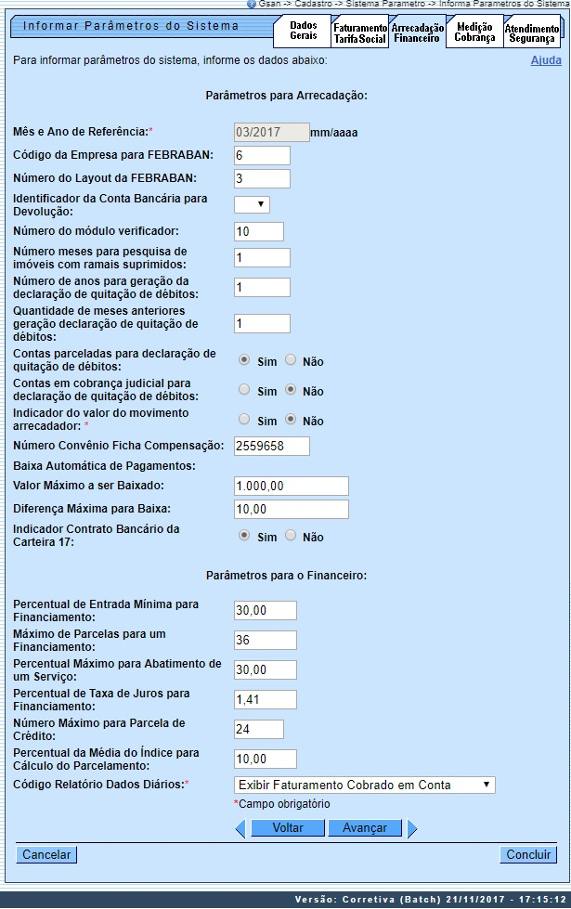

Preenchimento dos campos
Campo | Orientações para Preenchimento
PARÂMETROS PARA ARRECADAÇÃO:
Mês e Ano de Referência | Campo obrigatório. Este campo é exibido e refere-se ao mês e ano da arrecadação.
Código da Empresa para FEBRABAN | Informe o código da empresa referente a FEBRABAN, com no máximo 4 (quatro) dígitos.
Número do Layout da FEBRABAN | Informe o número do layout da FEBRABAN, com no máximo 4 (quatro) dígitos.
Indicador da Conta Bancária para Devolução | Selecione uma das opções disponibilizadas pelo sistema.
Número do Módulo Verificador | Informe o número do módulo utilizado no cálculo do dígito verificador.
Número de Meses para Pesquisa de Imóveis com Ramais Suprimidos | Informe o Número de Meses para Pesquisa de Imóveis com Ramais Suprimidos.
Número de Anos para Geração da Declaração de Quitação de Débitos | Informe o Número de Anos para Geração da Declaração de Quitação de Débitos.
Quantidade de Meses Anteriores Geração da Declaração de Quitação de Débitos | Informe a Quantidade de Meses Anteriores Geração da Declaração de Quitação de Débitos.
Contas Parceladas para Declaração de Quitação de Débitos | Selecione uma das opções Sim ou Não.
Contas em Cobrança Judicial para Declaração de Quitação de Débitos | Selecione uma das opções Sim ou Não.
Indicador do Valor do Movimento Arrecadador | Campo obrigatório. Selecione uma das opções Sim ou Não.
Número Convênio Ficha Compensação | Informe o Número Convênio Ficha Compensação, com no máximo 7 (sete) dígitos.
Baixa Automática de Pagamentos:
Valor Máximo a ser Baixado | Informe o campo número, com no máximo 11 (onze) inteiros e duas decimais.
Diferença Máxima para Baixa | Informe o campo número, com no máximo 11 (onze) inteiros e duas decimais.
Indicador Contrato Bancário da Carteira 17 | Informe a opção Sim para indicar a Carteira 17. - A opção Não indica que a opção será Carteira 18.
PARÂMETROS PARA O FINANCEIRO:
Percentual de Entrada Mínima para Financiamento | Informe o Percentual de Entrada Mínima para Financiamento, com no máximo 5 (cinco) dígitos, sendo 2 decimais.
Máximo de Parcelas para um Financiamento | Informe o Máximo de Parcelas para um Financiamento, com no máximo 3 (três) dígitos.
Percentual Máximo para Abatimento de um Serviço | Informe o Percentual Máximo para Abatimento de um Serviço, com no máximo 5 (cinco) dígitos, sendo 2 decimais.
Percentual de Taxa de Juros para Financiamento | Informe o Percentual de Taxa de Juros para Financiamento , com no máximo 5 (cinco) dígitos, sendo 2 decimais.
Número Máximo para Parcela de Crédito | Informe o Número Máximo para Parcela de Crédito, com no máximo 3 (três) dígitos.
Percentual da Média do Índice para Cálculo do Parcelamento | Informe o Percentual da Média do Índice para Cálculo do Parcelamento, com no máximo 5 (cinco) dígitos, sendo 2 decimais.
Código Relatório Dados Diários | Campo obrigatório. Selecione uma das opções disponibilizada pelo sistema.

Funcionalidade dos Botões
Botão | Descrição da Funcionalidade
 | Utilize este botão para voltar à aba anterior.
 | Ao acionar este botão o sistema avança para a aba seguinte.
 | Utilize este botão para fazer com que o sistema encerre, sem salvar o que está sendo feito, e volte para a tela principal.
 | Utilize este botão para fazer com que o sistema conclua a operação.

Referências
Inserir Parâmetros Sistema

Termos Principais
Sistema Parâmetro
Clique aqui para retornar ao Menu Principal do GSAN

